Выпуск №7 (33) октябрь 2019

**Киёвская СОШ**

Итоги акции

Вот и прошел первый этап акции «Добрая крыщечка».

1 место среди учащихся 1-5 классов заняли ученики 3«а» класса, собравшие 4 кг. 345 г. пластиковых крышек.

2 место заняли ученики 1«б» класса. (3 кг. 570г. пластиковых крышек).

3 место заняли ученики 1«а» класса. (1 кг. 387 г. пластиковых крышек).

4 место заняли ученики 3«б» класса. (1 кг. 295 г. пластиковых крышек).

С 5-8 места достались ученикам – 2«б»; 4«б»; 5«а» и 5 «б» классы.

Общая коробка (с 6-11 классы) - собрано 878 г. пластиковых крышек.

Классы, участвовавшие в первом этапе сбора крышек, получат свои призы на 1 линейке по окончанию каникул.

Второй этап начинается с 5 ноября и продолжится до 27 ноября.

Просим все классы участвовать в акции и желаем всем УДАЧИ!

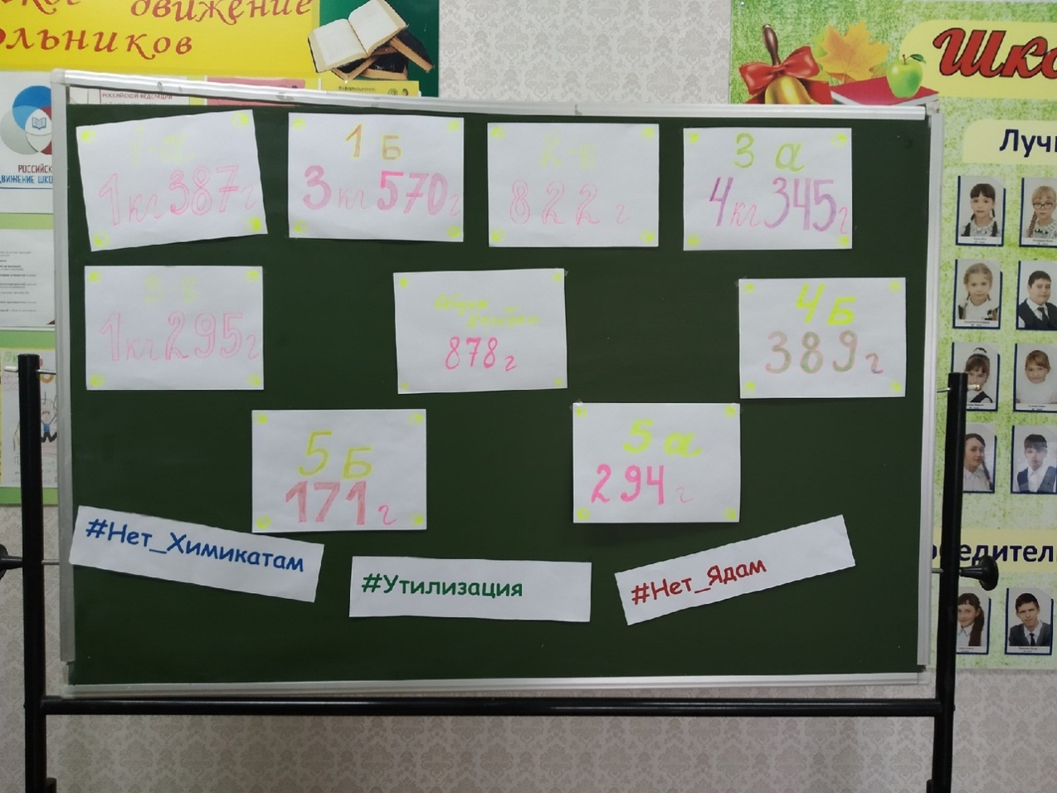

Ульяна ЛУКАШИНА, организатор акции

Помощники: Анна ГОРЯЧКИНА,

Дарья СОЛОВЬЕВА,

Лиза ШЕВЕЛЕВА

Сделано в школьном ПРЕСС-ЦЕНТРЕ РДШ

Сделано в школьном ПРЕСС-ЦЕНТРЕ ДШО «Ровесник»